day01

一、准备工作

1.软件的下载和安装：

- 谷歌浏览器（需要安装的）

- HbuilderX 编辑器（不需要安装解压缩）

- PS 修图工具 （需要安装的）

|  |
| --- |
| 图片制作工具下载  链接: https://pan.baidu.com/s/1ZS0x-JrVTijCS5h3PgfGyg?pwd=qfdk 提取码: qfdk  chorme浏览器下载  链接: https://pan.baidu.com/s/1Eiix7bFtP3r6nPIFq5p6sg?pwd=lqhp 提取码: lqhp  编辑器下载  https://www.dcloud.io/hbuilderx.html |

2.训练营阶段的素材

- 效果图（jpg图片文件）

- 设计图（ps的psd文件）

- 素材图（kugouimg的文件夹中）

|  |
| --- |
| 训练营素材下载  链接: https://pan.baidu.com/s/1ZD2ZXYGgL2xziWgM9FdVGg?pwd=ck75 提取码: ck75 |

3.文件夹和文件以及元素的名称

百度翻译：https://fanyi.baidu.com/?aldtype=16047#auto/zh

编程中给一个元素（对象）起名字可以使用的方式

|  |
| --- |
| keyword_search 下横线链接多个单词（均可用）  keyword-search 中横线链接多个单词（html，css可用）  keywordSearch 驼峰式命名  不允许数字开头的命名，可以使字母开头，如：a1 |

给文件夹命名，注意不能有特殊的符号，尽量全部小写，少加数字。文件夹以后就改叫“目录”，如：创建一个目录就是创建一个文件夹。

|  |
| --- |
| 在学习阶段尽量使用英文给学习文件夹命名  工作了以后，有一个东西叫“脚手架”可以快速帮你搭建目录结构 |

给文件命名，文件是需要有对应功能的文件类型

打开文件件的扩展类型可见，任意一个文件夹中找到 查看-文件扩展名的选择勾选

|  |
| --- |
| Abc.mp3 音频文件  Abc.mp4 视频文件  Abc.docx word文件  Abc.jpg 图片文件  Abc.png 图片文件（可透明）  Abc.gif 动态图片文件  Abc.html html文件运行在浏览器上  Abc.css 样式文件，用于修饰渲染html文件内的标签  Abc.js 脚本文件，用于编写逻辑代码控制html文件内的标签或其他 |

4.WEB岗位相关联的知识

Web前端需要设计图、效果图、标注图、素材图

|  |
| --- |
| 产品经理（标注）  设计师-WEB-后台开发-测试  ps 前端 node mysql |

二、图片制作工具

1.准备素材

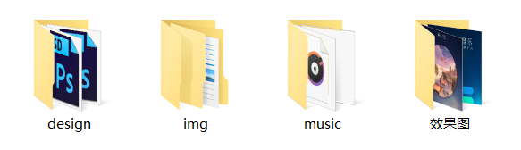

设计图 素材图 音频素材 效果图

2.设计图源文件的修改操作

工具栏

|  |  |
| --- | --- |
|  | 图层内容的拖动，位置的移动，上下左右按钮进行微调 |
|  | 选区工具 |
|  | 剪裁工具 |
|  | 文本编辑 |
|  | 吸色器  #23a1eb 十六进制颜色  rgb(3,,122,43) rgb颜色取值0-255 |

3.图层的控制面板

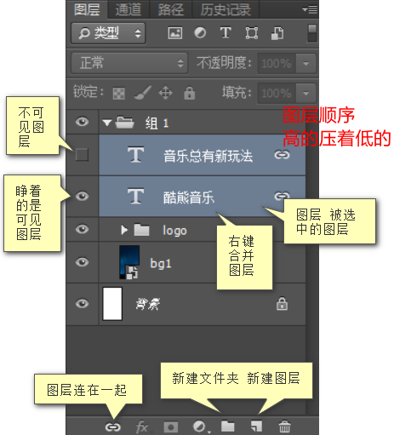

4.图片的保存

栅格化图层样式-合并图层

文件-（导出）-存储web所用格式

可以修改品质，存储文件类型，宽度高度

5.等比例调整图片大小

选中图层ctrl+t，按住shift鼠标拖动右下角方格，可以等比例放大缩小

6.图片格式

|  |
| --- |
| jpeg和jpg 没有透明度的  png 有透明度的 |

<https://www.iconfont.cn/> 阿里巴巴矢量图标库

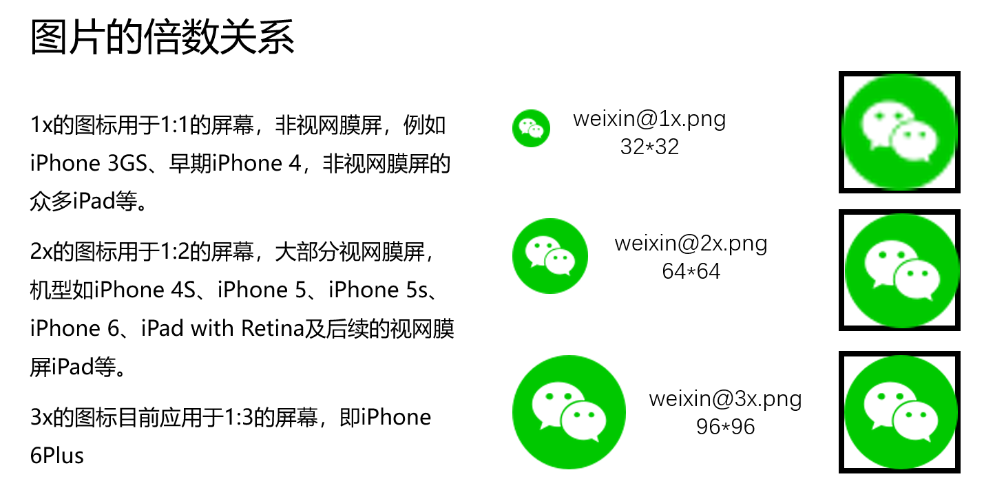

三、PC端界面和移动端界面

1.分别代表

PC端页面：台式机、笔记本通过显示器打开的页面

移动端页面：手机（为主）、pad（为主）、车载、手表等

2.浏览器测试

谷歌浏览器界面-右键-检查-打开了浏览器控制台

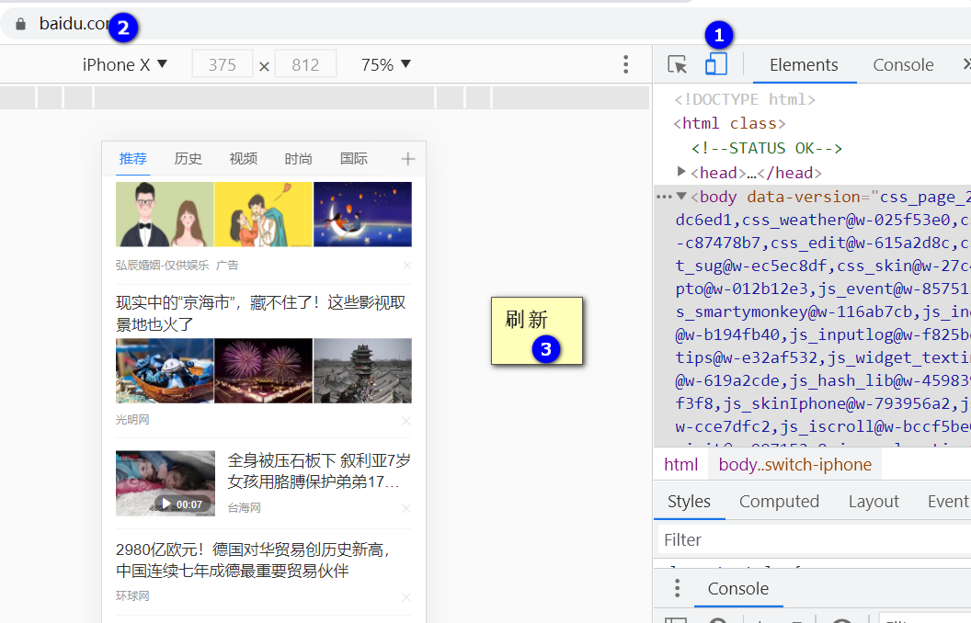

作业：

1. 把4-play.psd里面的图标拷贝出来，做成png图，保存到一个叫img的文件夹中

就要以下能看到的内容，按照效果图的4-play.jpg里的内容考出来，其他不要

2.使用浏览器的控制台，分别查看PC端和移动端的京东与淘宝界面，移动端切换三种模式查看：苹果6，苹果5，ipad

